* Giống Map

Nhưng WeakMap thì key truyền vào phải là một Object (class, function, object)

Còn với Map thì có thể thiết lập key là chuỗi, number, object đều được

* WeakMap thường dùng để tạo các dữ liệu dạng private trong class
  + Còn với dữ liệu thông thường thì ta nên chọn Map hoặc Set để lưu trữ

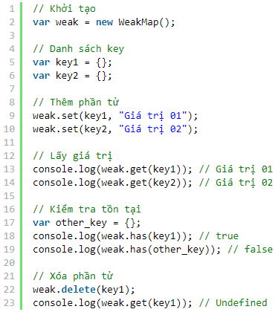

* **Reference**

<https://freetuts.net/collection-weakmap-trong-es6-615.html>